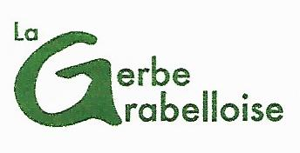
FESTIVAL « Les Nuits de l’Avy »DE GRABELS

FESTIVAL REGIONAL de THEATRE

Cette année le 16ème FESTIVAL de GRABELS aura lieu du 26 juin au 5 juillet 2020 inclus.

Afin d’établir le programme, nous demandons aux troupes de théâtre amateur adhérentes de votre Fédération qui auraient envie de participer de s’inscrire au plus tôt.

Les conditions de participation impliquent d’être une compagnie de théâtre amateur et de proposer un spectacle d’auteur : comédie, comédie dramatique, spectacle chanté, … (hors spectacle d’improvisation).

Les troupes participantes ne sont pas défrayées ; nous leur offrons :

- l’assistance technique avec tout le matériel scénique, son et lumière
- la présence d’un technicien
- le repas d’avant spectacle
- le montant du chapeau
- les droits d’auteur, pris en charge par les organisateurs.

Pour s’inscrire :

Adresser le formulaire d’inscription à :

Nadine SAVEY nadine.savey@orange.fr tél : 06 89 97 95 67 (seuls les dossiers envoyés par mail seront retenus)

Le jury se réunira début mars pour sélectionner les troupes participantes.

Nous vous remercions pour votre contribution à la réussite de ce FESTIVAL.

A bientôt.

Pour la Gerbe Grabelloise

Daniel GALANT et Nadine SAVEY

